22. veljače 2020. (subota) - 9.00 sati

Omladinski dom, Baška Voda

Sportski centar “Ante Jurišić Ako“, Dr. Šimuna Sikavice 7a

Sadržaj:
9.00 - 10.00 sati: Poslovanje vlasnika privatnoga smještaja
(kratki pregled zakonskih obveza, novosti u propisima, rekategorizacija, sigurnost u poslovanju, sigurnost gostiju, izdavanje računa i popusti, checking lista prije dolaska gostiju)
- predavačica: Ana Brničević

10.00 - 11.00 sati: Društvene mreže u turizmu
(Facebook, Instagram, What's Up, TripAdvisor)
- predavač: Tomislav Zović

11.00 - 11.15 sati: Stanka

11.15 - 12.45 sati: Marketing
(poslovanje u turizmu - kako povećati prihode, domaćin u turizmu, suradnja s agencijama, all management apartmana, iskustva izravno s terena, praktični primjeri i nove ideje za unapređenje usluge smještaja, destinacija kroz primjere smještajnih jedinica)
- predavačica: Barbara Marković

12.45 sati: Okrugli stol - Channel manager
(pitanja i rasprava)

Molimo Vas da svoje sudjelovanje prijavite na linku: https://forms.gle/jn5FP4DZQ6dQCGsN8 ili na tzo@baskavoda.hr!

Pokrovitelj i organizator:  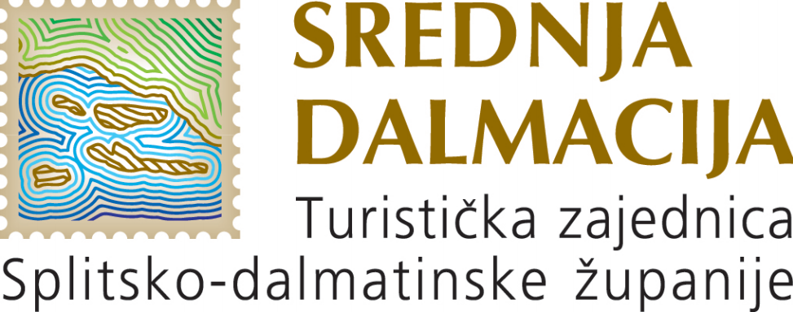 | Suorganizator:  